บทที่ 3
การออกแบบและพัฒนา

โครงงานระบบตรวจหาข้อมูลอันตรายในเวิร์ลไวด์เว็บ ใช้กระบวนการตรวจหาเว็บไซต์ด้วยกลไกการทำงานของโปรแกรมรวบรวมเอกสารเว็บ ที่มุ่งเน้นในด้านประสิทธิภาพความรวดเร็วของการตรวจหาและการรวบรวมลิงค์ให้ได้จำนวนมากและครอบคลุมทั่วถึง เมื่อได้ลิงค์ของเว็บเพจ ระบบจะทำการวิเคระห์เนื้อหาภายในเว็บเพจทั้ง รูปภาพ และข้อความสำคัญ เพื่อระบุว่าเว็บเพจนั้นๆ มีระดับความไม่เหมาะสมเท่าใด ให้มีความถูกต้องและรวดเร็ว และทำการจัดเก็บรายการเว็บไซต์ที่ตรวจพบว่ามีเนื้อหาไม่เหมาะสมไว้ในรายการเว็บไซต์ต้องห้ามและทำการตรวจสอบเว็บเพจนั้นๆ อย่างสม่ำเสมอ เพื่อให้ข้อมูลมีความทันสมัยอยู่ตลอดเวลา
โครงงานนี้ได้เลือกใช้ภาษา ไพธอน (Python) ในการเขียนโปรแกรมเพื่อให้สามารถพัฒนาโปรแกรมให้มีขีดความสามารถที่สูง และสามารถใช้งานได้หลากหลาย ทั้งส่วนของโปรแกรมรวบรวมเอกสารเว็บ, การวิเคราะห์เนื้อหาในเว็บเพจทั้งรูปภาพ และข้อความสำคัญรวมทั้งส่วนที่ทำการติดต่อกับฐานข้อมูล

  - โครงสร้างของโครงงาน
ระบบนี้ได้แบ่งเป็น 3 ส่วนหลักคือ
- โปรแกรมรวบรวมเอกสารเว็บ (Spider หรือ Crawler)
- โปรแกรมตรวจสอบภาพอนาจาร (Pornographic detection)
- โปรแกรมตรวจสอบเนื้อหาของเว็บไซต์ (Text detection)
จากรูปที่ 3.1 แสดงการทำงานของระบบ โดยเริ่มต้นการทำงานด้วย โปรแกรมรวบรวมเอกสารเว็บเพื่อทำการค้นหาลิงค์ของเว็บเพจอื่น และลิงค์ของภาพที่ปรากฏในเว็บเพจนั้น เมื่อโปรแกรมทำการดึงข้อมูลเหล่านี้ออกมาได้ จะทำการเพิ่มข้อมูลเข้าสู่ฐานข้อมูลพร้อมทั้งทำการปรับค่าเวลาของการเข้าถึงเว็บเพจนั้นๆใหม่ ในระหว่างการดึงข้อมูลเกี่ยวกับลิงค์ โปรแกรมจะทำการวิเคราะห์เนื้อหาของเว็บเพจนั้นพร้อมคำนวณค่าความไม่เหมาะสมด้วยคำสำคัญเพื่อประกอบการพิจารณาในขั้นตอนต่อไป

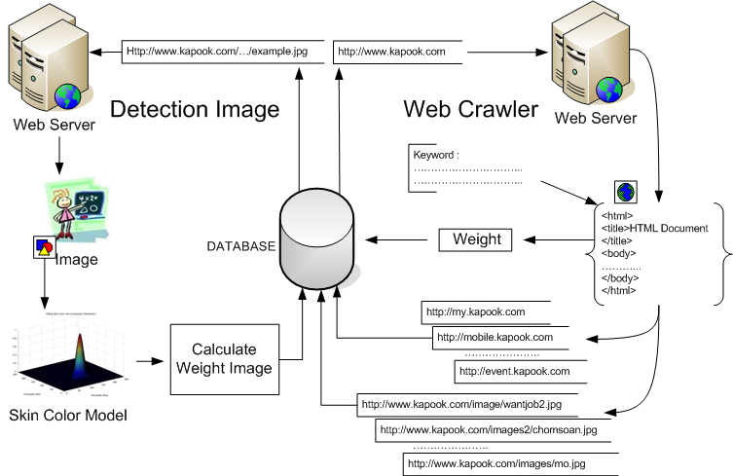

รูปที่ 3.1 การทำงานของระบบ

จากนั้นโปรแกรมวิเคราะห์ข้อมูลภาพจะทำการดึงลิงค์ของภาพจากฐานข้อมูล และทำการเข้าไปยัง เครื่องที่ให้บริการ เพื่อร้องขอข้อมูลภาพเมื่อได้ภาพที่ต้องการ โปรแกรมจะทำการวิเคราะห์ค่าของสีภายในภาพ และดึงข้อมูลเพื่อใช้ในการพิจารณาภาพ และบันทึกลงฐานข้อมูลว่ารูปนั้นเป็นรูปอนาจารหรือไม่
ส่วนสุดท้ายโปรแกรมจะทำการคำนวณหาค่าน้ำหนักของความไม่เหมาะสมของแต่ละเว็บเพจ และเพิ่มรายชื่อของเว็บไซต์ที่มีค่าน้ำหนักของความไม่เหมาะสมเกินกว่าเกณฑ์ที่กำหนดลงในรายการเว็บไซต์ต้องห้ามในฐานข้อมูลเพื่อให้ผู้ใช้สามารถเรียกดูข้อมูลดังกล่าวได้โดยโปรแกรม ทั้งสองจะทำงานจนกว่าจะมีการสั่งหยุดการทำงาน

3.2 โปรแกรมรวบรวมเอกสารเว็บ (Spider หรือ Crawler)
โปรแกรมรวบรวมเอกสารเว็บทำหน้าที่รวบรวมลิงค์ให้ได้มากและครอบคลุมที่สุดเพื่อให้เกิดการกระจายการค้นหาที่มีประสิทธิภาพถือว่าเป็นส่วนที่สำคัญที่สุดของระบบเสิร์จเอนจิ้นที่เน้นเรื่องประสิทธิภาพและความเร็วของการค้นหา โปรแกรมรวบรวมเอกสารเว็บต้องมีการติดต่อกับเครือข่ายภายนอกเพื่อทำการร้องขอเอกสารเว็บและนำมาวิเคราะห์ โครงงานนี้ได้จัดทำโปรแกรมรวบรวมเอกสารเว็บที่ทำการค้นหาลิงค์แบบต่อเนื่องและบันทึกข้อมูลเกี่ยวกับเอกสารเว็บลงฐานข้อมูล
โปรแกรมรวบรวมเอกสารเว็บที่มีการติดต่อกับฐานข้อมูลทั้งการเรียกดูข้อมูล, การบันทึกข้อมูล และการปรับค่าข้อมูลให้ทันสมัย จึงจำเป็นอย่างยิ่งที่โปรแกรมรวบรวมเอกสารเว็บต้องมีส่วนที่ทำการติดต่อกับฐานข้อมูลที่มีประสิทธิภาพ
โปรแกรมรวบรวมเอกสารเว็บนั้นมีระบบการทำงานดังนี้
- เรียกดูรายชื่อ URL ของเว็บเพจจากฐานข้อมูล
- ติอต่อไปยังเครื่องที่ให้บริการเว็บเพื่อร้องขอเอกสารเว็บตามรายชื่อ URL
- ทำการค้นหาลิงค์ของเว็บเพจและรูปภาพภายในเอกสารเว็บที่ได้รับมา
- วิเคราะห์เนื้อหาของเอกสารเว็บ ด้วยคำสำคัญ
- บันทึกข้อมูลของลิงค์และเวลาที่ทำการร้องขอลงฐานข้อมูล
ส่วนประกอบสำคัญของโปรแกรมรวบรวมเอกสารเว็บ คือ รายการเว็บไซต์ที่ยังไม่ได้เข้าถึง (frontier) ที่ทำหน้าที่เก็บรายชื่อ URL ที่ยังไม่ได้เข้าถึง การเรียกดูรายชื่อ URL จาก frontier จำเป็นอย่างยิ่งที่ต้องมีการกำหนด URL ตั้งต้นในฐานข้อมูลเพื่อให้โปรแกรมรวบรวมเอกสารเว็บสามารถเริ่มต้นการทำงานได้ โดยออกแบบให้เริ่มต้นการทำงานโดยร้องขอบริการจาก Google SOAP Search API โดยใช้คำสำคัญในการค้นหาเพื่อขอรายชื่อเว็บไซต์ที่เข้าข่ายและ กำหนดให้เป็น URL ตั้งตันในรายการเว็บไซต์ที่ยังไม่ได้เข้าถึง (frontier)
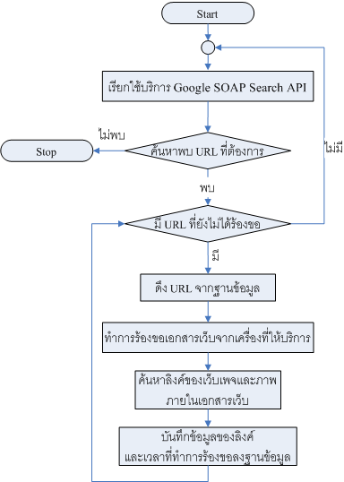

รูปที่ 3.2 ขั้นตอนการทำงานของโปรแกรมรวบรวมเอกสารเว็บ
จากรูปที่ 3.2 แสดงขั้นตอนการทำงานของโปรแกรมรวบรวมเอกสารเว็บ ในแต่ละ รอบการค้นหา (crawling loop) จะทำการดึง URL ที่ต้องการค้นหาต่อไปจาก รายการเว็บไซต์ที่ยังไม่ได้เข้าถึง (frontier) และทำการร้องขอเอกสารเว็บของ URL นั้นๆ ผ่าน โปรโตคอล HTTP และทำการแบ่งแยกเอกสารเว็บเพื่อดึง URLหรือข้อมูลอื่นที่ต้องการและสุดท้าย ทำการเพิ่ม URL ที่ยังไม่ได้เข้าถึงเข้าไปยัง frontier

3.2.1 รายการเว็บไซต์ที่ยังไม่ได้เข้าถึง (frontier)
ออกแบบให้รายการเว็บไซต์ที่ยังไม่ได้เข้าถึง (frontier) มีลักษณะเป็นคิวแบบเข้าก่อนออกก่อน (FIFO queue) ในลักษณะการค้นหาแบบแนวกว้าง ( breadth-first search) โดย URL ที่จะถูกพิจารณาจะมาจากส่วนหัวของคิว และ URL ใหม่จะถูกเพิ่มที่ส่วนท้ายของคิว และต้องแน่ใจว่าไม่มีการเพิ่ม URL ที่ซ้ำกันบนรายการเว็บไซต์ที่ยังไม่ได้เข้าถึง
เมื่อ โปรแกรมรวบรวมเอกสารเว็บตรวจพบว่า รายการเว็บไซต์ที่ยังไม่ได้เข้าถึง ว่างเปล่า เมื่อต้องการ URL ที่จะทำการพิจารณา กระบวนการค้นหาจะหยุดชั่วคราว และทำการร้องขอบริการ Google SOAP Search API ด้วยคำสำคัญและกำหนด URL ตั้งต้นในฐานข้อมูลเพื่อให้โปรแกรมรวบรวมเอกสารเว็บสามารถเริ่มต้นการทำงานอีกครั้งได้
บางครั้งโปรแกรมรวบรวมเอกสารเว็บอาจเข้าสู่ ปัญหาสไปเดอร์แทรป (spider trap) ที่เกิดจากการเพิ่มจำนวนของ URL ที่อ้างอิงถึงเอกสารเว็บเดียวกัน หนทางหนึ่งที่จะแก้ไขปัญหาดังกล่าวคือ การจำกัดจำนวนของเอกสารเว็บที่โปรแกรมรวบรวมเอกสารเว็บจะทำการพิจารณาจากโดเมนหนึ่ง ซึ่งอาจมีผลกระทบทำให้วงของการค้นหาแคบลง

3.2.2 การร้องขอบริการจาก Google SOAP Search API
ในส่วนของ Google SOAP Search API จะเป็นการพัฒนาโปรแกรมเพื่อติดต่อกับ Google เพื่อค้นหาเว็บเพจจากคำสำคัญ โดยจะได้รายชื่อเว็บเพจที่ Google ทำการค้นหากลับมาแล้วนำรายชื่อเว็บไซต์มาเก็บลงในฐานข้อมูลเพื่อให้โปรแกรมรวบรวมเอกสารเว็บทำงานต่อไป โดยในการพัฒนาโปรแกรมในส่วนนี้จำเป็นต้องอาศัยมอดูล google ซึ่งการทำงานจะเหมือนกับการค้นหาในเว็บไซต์ของ Google การนำ Google SOAP Search API มาใช้งานต้องมีขั้นตอน ดังนี้
- ดาวน์โหลด Google SOAP Search API ซึ่งจะประกอบไปด้วยเอกสารและตัวอย่างโปรแกรมที่มีทั้งโปรแกรมที่พัฒนาด้วยภาษาจาวา และ .NET และมีไฟล์ WDSL สำหรับรองรับการพัฒนาโปรแกรมบนแพลตฟอร์มต่างๆที่สนับสนุนการให้บริการเว็บ
- สร้างบัญชีของ Google เพื่อที่เข้าใช้บริการในส่วนของ Google SOAP Search API ซึ่งเมื่อสร้างบัญชีแล้ว Google จะให้ license key เพื่อนำไปใช้พัฒนาโปรแกรมต่อไป โดยทั่วไป Google สามารถให้บริการการค้นหาเว็บเพจจากคำสำคัญต่อ 1 license key ได้เพียง 1000 คำต่อวัน
- พัฒนาโปรแกรมโดยการใช้ license key ที่ได้รับ โดยในโปรแกรมจำเป็นต้องมีการระบุค่า license key ที่ได้รับมาในการค้นหาแต่ละครั้ง
เมื่อได้ license key มาจะนำมาพัฒนาโปรแกรมเพื่อติดต่อกับ google โดยโปรแกรมที่พัฒนาจะใช้คลาสและฟังก์ชันต่างๆของมอดูล google มาประกอบกัน
คลาสต่างๆของโมดูล Google มีดังนี้

- SearchResult จะเก็บผลลัพธ์ต่างๆจากการค้นหา ซึ่งจะประกอบด้วยตัวแปรต่างๆ ดังนี้
  - cachedSize : ขนาดแคชของผลลัพธ์ (KB)
  - directoryCategory : รายละเอียดประเภทของไดเรกทอรีที่เปิดอยู่
  - directoryTitle : titleของผลลัพธ์ของไดเรกทอรีที่เปิดอยู่
  - hostName : ใช้เมื่อมีการกรองข้อมูล
  - relateInformationPresent : คือคำที่เกี่ยวข้อง
  - snippet : แสดงเนื้อหาของคำที่ค้นหา (HTML)
  - summary : ประเด็นสำคัญสำหรับผลลัพธ์นั้น
  - title : title (HTML)
  - URL : URL

- SearchResultsMetaData จะเป็นคลาสสำหรับ metadata เกี่ยวกับผลที่ได้จากคำที่ค้นหา ซึ่งประกอบด้วยตัวแปรต่างๆ ดังนี้
  - directoryCategories : รายชื่อของประเภทสำหรับผลลัพธ์จากการค้นหา
  - documentFiltering : เป็นตัวแปรที่บอกว่ามีการกรองหน้าซ้ำหรือไม่
  - endIndex : อินเด็กซ์ของผลลัพธ์สุดท้ายที่ส่งค่ามา
  - estimatedTotalResultsCount : จำนวนของเว็บเพจจากคำที่ค้นหาโดยประมาณ
  - estimateIsExact : เป็นตัวแปรที่บอกว่าค่า estimatedTotalResultsCount เป็นค่าที่ถูกต้องหรือไม่
  - searchComments : รายละเอียดที่คนทั่วไปสามารถเข้าใจได้ง่าย
  - searchQuery : คำตั้งต้นของการค้นหา
  - searchTime : เวลาทั้งหมดของการค้นหา (วินาที)
  - searchTips : รายละเอียดเกี่ยวกับวิธีการใช้ Google
  - startIndex : อินเด็กซ์ของผลลัพธ์เริ่มแรกที่ส่งค่ามา

- SearchReturnValue ผลจากการค้นหาแบบสมบูรณ์ ซึ่งมีตัวแปรต่างๆ ดังนี้
  - meta : SearchResultsMetaData instance สำหรับการค้นหา
  - results : รายชื่อของ SearchResult object สำหรับการค้นหา

และฟังก์ชันที่สำคัญที่นำมาพัฒนาโปรแกรมมีดังนี้
1) doGoogleSearch เป็นฟังก์ชันที่ใช้ในการค้นหา Google โดยใช้ SOAP API และGoogle จะทำการส่งค่ากลับมา โดยมีการใช้งานดังนี้
doGoogleSearch(q, start=0, maxResults=10, filter=1, restrict='', safeSearch=0, language='', inputencoding='', outputencoding='', license_key=None, http_proxy=None)
ฟังก์ชันนี้จำเป็นต้องใช้ license key และควรใส่ทุกครั้งที่มีการเรียกใช้ฟังก์ชันนี้ หรือตั้งค่าให้เป็น global ทุกอย่างที่สามารถทำได้ในเว็บไซต์ Google สามารถทำได้เช่นเดียวกันกับคำที่จะค้นหาในฟังก์ชันนี้ และสามารถใช้พารามิเตอร์ start และ maxResults เพื่อให้ได้ผลจำนวนของเว็บเพจหลายเว็บเพจ
หมายเหตุ maxResults สามารถกำหนดได้มีค่ามากสุดเท่ากับ 10
พารามิเตอร์
q – คำที่ใช้ในการค้นหา มีชนิดเป็นสตริง
start – อินเด็กซ์ของผลลัพธ์ตัวแรก มีค่าดีฟอลต์เป็น 0 (ไม่จำเป็นต้องใส่) มีชนิดเป็นinteger
maxResults – ค่าผลลัพธ์สูงสุดที่ Google ส่งค่ากลับมา (ไม่จำเป็นต้องใส่) มีชนิดเป็น integer
filter – ค่าแฟลกที่ตั้งไว้เพื่อกลั่นกรองเว็บเพจที่ซ้ำกัน (ไม่จำเป็นต้องใส่) มีชนิดเป็น integer
restrict – ข้อจำกัดในการค้นโดยใช้ประเทศหรือหัวข้อเป็นตัวจำกัด (ไม่จำเป็นต้องใส่) มีชนิดเป็นสตริง เช่น U.S. Gorvernment (unclesam), Linux (linux), Macintosh (mac) และ FreeBSD (bsd)
safeSearch – ค่าแฟลกที่ตั้งไว้เพื่อกลั่นกรองเนื้อหา (ไม่จำเป็นต้องใส่) มีชนิดเป็น integer
language – เป็นข้อจำกัดทางภาษา มีชนิดเป็นสตริง
inputencoding – การเข้ารหัสของอินพุท (ไม่จำเป็นต้องใส่) มีชนิดเป็นสตริง เช่น UTF-8
outputencoding – การเข้ารหัสของเอาท์พุท (ไม่จำเป็นต้องใส่) มีชนิดเป็นสตริง
license_key – license key ของ Google API ที่ใช้ (ไม่จำเป็นต้องใส่) มีชนิดเป็นสตริง
http_proxy – HTTP proxy ที่ใช้ในการติดต่อกับ Google (ไม่จำเป็นต้องใส่) มีชนิดเป็นสตริง
ค่าที่ Google ส่งกลับมาเป็นผลลัพธ์จากการค้นหาที่ถูกเก็บเป็นออบเจ็กต์ มีชนิดเป็น SearchReturnValue

ตัวอย่างการใช้งานเพื่อให้แสดงลิงค์ของเว็บเพจจากการค้นหา ‘project’
google.LICENSE_KEY = 'IQiYLq9QFHKl/m1m1MgRSL07xdOj1UL0'
data = google.doGoogleSearch(‘project’,0)
for result in data.results:
print result.URL

ในตอนแรกจะต้องทำการกำหนดค่า license key เพื่อนำไปใช้ในการค้นหาต่อไป จากนั้นทำการติดต่อกับ Google เพื่อให้ Google ค้นหาคำว่า ‘project’ ให้โดยใช้ฟังก์ชัน doGoogleSearch จากโปรแกรมตัวอย่างด้านบนจะให้โปรแกรมแสดงลิงค์ของเว็บเพจที่ได้จากการค้นหา 10 เว็บเพจ แต่ถ้าต้องการให้โปรแกรมแสดงลิงค์เว็บเพจทั้งหมดที่ได้จากการค้นหา จำเป็นทำเป็นลูปและกำหนดอินเด็กซ์ของผลลัพธ์ตัวแรกให้มีค่าเท่ากับอินเด็กซ์ตัวสุดท้ายของการค้นหาในรอบที่แล้ว
data = google.doGoogleSearch((‘project’,data.meta.endIndex)

3.2.3 การร้องขอเอกสารเว็บจากเครื่องที่ให้บริการ
ในการดึงข้อมูลจากหน้าเว็บเพจซึ่งเครื่องที่ขอใช้บริการ (HTTP client) จะทำการส่งคำร้องขอ (HTTP request) สำหรับเว็บเพจและอ่านค่าจากคำตอบรับ (HTTP response) โดยเครื่องที่ขอใช้บริการต้องมีค่าเวลาสิ้นสุด (timeout) ซึ่งเป็นการกำหนดช่วงเวลา เพื่อให้แน่ใจว่าไม่ใช้เวลาโดยไม่จำเป็นบนเครื่องที่ให้บริการที่ล่าช้าหรือในการอ่านหน้าเว็บเพจที่มีขนาดใหญ่
กระบวนการตรวจสอบความผิดพลาดมีความสำคัญมาก ในขณะที่จะต้องทำการดึงเว็บเพจจากเครื่องที่ให้บริการจำนวนมากด้วยโปรแกรมแบบเดียวกัน
โครงงานนี้ได้ใช้ภาษาไพธอน (Python) ซึ่งเป็นภาษาระดับสูง สามารถรองรับการทำงานเพื่อเข้าสู่เครื่องที่ให้บริการและร้องขอ เอกสารเว็บจาก URL มาเพื่อประมวลผลได้ง่ายและมีประสิทธิภาพสูงและเลือกใช้ไลเบอรี่มาตรฐาน urllib2 และ httplib เพื่อใช้ในการร้องขอเอกสารเว็บและเชื่อมต่อกับเครื่องที่ให้บริการตามลำดับ
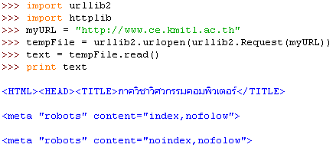
รูปที่ 3.3 ตัวอย่างการเรียกใช้ Library มาตรฐาน urllib2 และ httplib ของภาษา Python
    - การค้นหาลิงค์ของเว็บเพจและภาพภายในเอกสารเว็บ
เมื่อเว็บเพจถูกดึงจะต้องทำการวิเคราะห์เนื้อหาในเว็บเพจ เพื่อดึงข้อมูลที่ต้องการ ซึ่งกระบวนการวิเคราะห์เนื้อหาในเว็บเพจจะมีกระบวนการบนเอกสารเว็บ (HTML content)
กระบวนการวิเคราะห์เนื้อหาในเอกสารเว็บมีอิสระกว้างขวางขึ้นกับภาษาคอมพิวเตอร์ที่ใช้ ซึ่งมีการจัดให้ฟังก์ชันที่ง่ายในการระบุถึง HTML tag และทำการแยกส่วน hyperlink URL ออกมาจากเว็บเพจ ซึ่งเราสามารถใช้ตัววิเคราะห์เนื้อหาในการค้นหา anchor tag ซึ่งเป็น tag ที่เก็บ hyperlink และเก็บค่าที่อยู่ใน attribute href ได้ อย่างไรก็ตามเราจำเป็นต้องทำการแปลง relative URL ไปเป็น URL ที่สมบูรณ์ โดยใช้ URL พื้นฐานของเว็บเพจนั้นจากที่ได้รับมา
URL ที่แตกต่างกันแต่อ้างถึงเว็บเพจเดียวกัน สามารถแปลงเป็น URL เดียวกันได้ โดยมีขั้นตอนบางส่วนดังนี้
- ทำการกลับอักษรที่แสดง protocol และ hostname เป็นอักษรตัวเล็กเช่น
HTTP://WWW.ce.KMITL.ac.th กลับอักษรเป็น http://www.ce.kmitl.ac.th
- ทำการลบส่วน ‘anchor’ หรือ ‘reference’ ออกจาก URL สำหรับลิงค์ที่แสดงถึงส่วนของเว็บเพจเดียวกัน (Infrapage link)เช่น
http://myspiders.biz.uiowa.edu/faq.html#what ลดลงเป็น http://myspiders.biz.uiowa.edu/faq.html
  - ต้องทำการเพิ่มชื่อโดเมนเนม (domain name) ให้กับลิงค์ที่แสดงเว็บเพจที่อยู่ในโดเมนเนมเดียวกัน (Intrasystem link)เช่น
<a href=“/file.html”>….</a> เมื่อทำการดึงลิงค์ออกมาจาก tag จะได้ file.html ต้องทำการปรับปรุงเป็น http://www.kmitl.ac.th/file.html
- สำหรับบาง URL ต้องทำการเพิ่ม ‘/’ ตอนท้ายเช่น http://www.sanook.com และ http://www.sanook.com/ จะต้องทำการแปลงไปเป็น URL เดียวกันโดยต้องตัดสินใจว่าจะทำการเพิ่ม ‘/’ ตอนท้ายหรือไม่
โดยกระบวนการดังกล่าวอาจจะต้องใช้ร่วมกันในบางกรณี โดยจะต้องทำการพิจารณาเพื่อลดปัญหาต่างๆ เช่น สไปเดอร์แทรป โดยปกติในกรณีที่เกิดสไปเดอร์แทรปขนาดของ URL จะเพิ่มขึ้นเรื่อยๆ ดังนั้นสามารถจำกัดขนาดของ URL โดยออกแบบให้เท่ากับ 256 ตัวอักษรเพื่อลดปัญหาที่เกิดขึ้น
การเขียนโปรแกรมที่ทำการดึงส่วนของลิงค์ออกมาจากเอกสารเว็บนั้นภาษาไพธอน(Python) สามารถทำได้โดยการเรียกใช้ไลเบอรี่มาตรฐาน htmllib ที่สามารถดึงลิงค์ที่อยู่ใน tag <a> และสามารถทำการเขียนทับการทำงาน (Override function) ให้ทำการพิจารณา tag <img> ซึ่งเก็บข้อมูลรูปภาพและทำการดึง URL ของรูปภาพจาก attribute src ได้เช่นเดียวกัน

    - โปรแกรมรวบรวมเอกสารเว็บแบบมัลติเทรด (Multi-threaded Crawler)
ลักษณะของรอบการค้นหาในลักษณะลำดับ (sequential) จำเป็นต้องใช้เวลามากจึงเปลี่ยนการทำงานด้วยกระบวนการมัลติเทรดดิ้ง (Multi-threading) ซึ่งแต่ละเทรด (thread) ตามแต่ละรอบของการค้นหาสามารถเพิ่มความเร็ว และประสิทธิภาพของการใช้ช่องเครือข่าย (bandwidth)

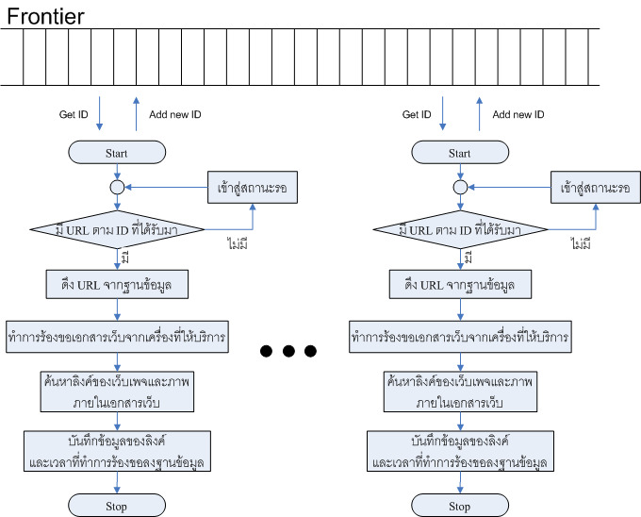

รูปที่ 3.4 การทำงานของ Multi-threaded Crawler

รูปที่ 3.4 แสดงการทำงานของโปรแกรมรวบรวมเอกสารเว็บแบบมัลติเทรด (Multi-threaded Crawler) ที่ปรับปรุงจากรูปที่ 3.2 โดยแต่ละเทรดเริ่มการทำงาน รับค่าระบุถึง URL ในฐานข้อมูล (ID) เพื่อทำการดึง URL ไปสู่การค้นหา หลังจากนั้นจะทำการทำงานแบบเดียวกับโปรแกรมรวบรวมเอกสารเว็บแบบเป็นลำดับปกติ เมื่อเสร็จสิ้นเทรดจะทำการเพิ่ม ID ใหม่เข้าสู่รายการเว็บไซต์ที่ยังไม่ได้เข้าถึง (frontier) และสิ้นสุดการทำงาน หลังจากนั้นโปรแกรมจะทำการสร้างเทรดใหม่ขึ้นมาทำงานทดแทนตลอดเวลาโดยมีจำนวนของเทรดตั้งต้นออกแบบให้เท่ากับ 128 เทรด
ความแตกต่างระหว่างการค้นหาแบบมัลติเทรดและการค้นหาแบบเป็นลำดับปกติ คือ ในขณะที่เทรดพบว่า frontier ว่างเปล่าเทรดจะไม่ร้องขอบริการของ Google SOAP Search API แบบอัตโนมัติทันที เพราะยังมีโอกาสที่เทรดอื่นอาจจะทำการดึงเว็บเพจหรือทำการเพิ่ม ID ของ URL ใหม่ในอนาคตอันใกล้ โดยจะให้เทรดนั้นอยู่ในสถานะรอ (waiting) จนกว่าทุกๆ เทรดจะเข้าสู่สถานะรอ ซึ่งหมายความว่าไม่มีเทรดใดทำการเพิ่ม ID ของ URL ใหม่ในอนาคต โปรแกรมรวบรวมเอกสารเว็บจะทำการร้องขอบริการของ Google SOAP Search API แบบอัตโนมัติทันที เพื่อให้เทรดที่อยู่ในสถานะรอ ทำงานต่อไปได้ตามปรกติ

  - โปรแกรมตรวจสอบภาพอนาจาร (Pornographic detection)
การตรวจหาภาพอนาจารภายในรูปภาพจะทำการระบุตำแหน่งของพิกเซลของผิวหนังและรวมกลุ่มไว้ด้วยกันเป็นกลุ่มของผิวหนังโดยใช้รายละเอียดของสี, ผื้นผิว และขอบ คุณลักษณะต่างๆถูกดึงมาจากกลุ่มของผิวหนังและใช้เป็นอินพุทเพื่อใส่เข้าไปในการจัดกลุ่ม
ความสัมพันธ์ระหว่างเปอร์เซ็นต์ของสีผิวกับรูปอนาจารมีค่อนข้างมาก ในขั้นตอนแรกต้องมีการแบ่งกลุ่มของสีผิว แต่การจำแนกสีของผิวหนังอาจมีความผิดพลาดได้ เนื่องจาก
- ภาพมีคุณภาพต่ำ เช่น ภาพที่มี contrast ต่ำ
- ภาพที่มีวัตถุที่มีสีใกล้เคียงกับสีผิวมนุษย์
- ภาพผิวหนังที่มีสีผิวจางเนื่องจากการส่องสว่างและการสะท้อนของแสง
การตรวจสอบภาพอนาจารมี 4 ขั้นตอนหลักๆ ดังรูปที่ 3.5 คือ
- Size and palette Analysis เป็นการกรองภาพแบบพื้นฐานที่สุด เช่น ภาพมีขนาดเล็กกว่าที่เราตั้งเอาไว้ และภาพที่มีจำนวนสีไม่มาก (น้อยกว่า 50 พิกเซล) เนื่องจากคุณสมบัติไม่เหมือนกับภาพอนาจาร
- Skin Detection ในขั้นตอนนี้เราจะพิจารณาจากสี, พื้นผิวและขอบ พิจารณาพื้นผิวที่เชื่อมต่อกัน
- Feature Extraction การดึงคุณสมบัติ 6 อย่างจากข้อมูลภาพ
- Decision Classifier เป็นการจัดประเภทของข้อมูลภาพ

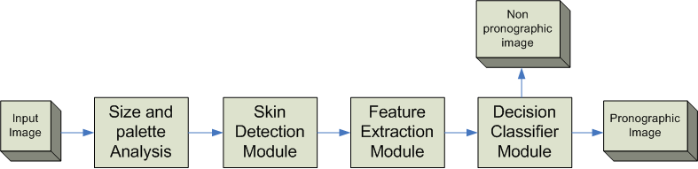
รูปที่ 3.5 การทำงานของการตรวจสอบภาพอนาจาร

    - การกำจัดภาพขนาดเล็กกว่ากำหนด (Size and palette Analysis )
จากสมมติฐานภาพอนาจารควรมีขนาดใหญ่และใช้พื้นที่ส่วนใหญ่ของหน้าเอกสารเว็บ ดังนั้นเพื่อจำกัดการตรวจสอบและเพิ่มประสิทธิภาพในการตรวจสอบในขั้นต้น ทำการตัดภาพที่มีขนาดเล็กว่ากำหนด ออกแบบให้เท่ากับ 50x50 พิกเซล ภาพที่มีขนาดเล็กกว่าที่กำหนดจะไม่ถูกนำมาพิจารณา
    - การตรวจหาสีผิวมนุษย์ (skin detection module)
ในการตรวจหาสีผิวมนุษย์ที่ออกแบบมี 4 ขั้นตอนย่อยดังนี้
- การตรวจหาพิกเซลในช่วงของสีผิว (Skin Tone Color Detection) จะพิจารณาจากค่า RGB ที่ถูกแปลงเป็นค่า YCbCr ว่าพิกเซลนั้นมีค่าอยู่ในช่วงสีผิวหรือไม่
- การตรวจหาขอบเขตพื้นที่ของพิกเซลที่มีค่าอยู่ในช่วงสีผิว (Skin Region Expansion) จากการพิจารณาข้อที่ 1 อาจมีการรวมถึงพิกเซลข้างเคียงที่มีสีอยู่ในช่วงของสีผิว
- การแบ่งพื้นที่ของสีผิวด้วยเส้นขอบ (Skin Region Segmentation) การตรวจหาขอบเขตจากข้อที่ 2 จะมีการพิจารณาร่วมกับกระบวนการตรวจหาขอบของโซเบล (Sobel) พิกเซลที่อยู่บนขอบจะไม่ถูกตรวจจับว่าเป็นสีผิว การทำเช่นนี้เพื่อให้แน่ใจว่าเป็นพื้นที่ของผิวจริง
- การกำจัดพื้นที่ของสีผิวที่มีขนาดเล็กกว่าที่กำหนดไว้ (Skin Blob Detection) กำหนดไว้ที่ 50x50 พิกเซล
    - การตรวจสอบคุณสมบัติของภาพ (Feature Extraction Module)
ภาพที่ถูกตรวจสอบว่าเป็นภาพอนาจาร จะถูกพิจารณาคุณสมบัติ 6 ข้อ ดังตารางที่ 3.1
ลำดับ | คุณสมบัติ | รายละเอียด
1. | เปอร์เซ็นต์ของสีผิวในภาพ | อัตราของพิกเซลที่มีค่าอยู่ในช่วงของสีผิวทั้งหมดเทียบขนาดของภาพ
2. | เปอร์เซ็นต์ของพื้นที่สีผิวที่มีขนาดใหญ่ที่สุด | อัตราของพิกเซลในพื้นที่ที่มีสีผิวมากที่สุดเทียบกับขนาดของภาพ
3. | จำนวนชิ้นส่วนของพื้นที่ผิว | จำนวนของพื้นที่ที่มีสีผิวในภาพ
4. | อัตราความสูงของพื้นที่ผิว | ขนาดความสูงของพื้นที่ที่มีสีผิวขนาดใหญ่ที่สุดต่อขนาดความสูงของภาพ
5. | อัตราความกว้างของพื้นที่ผิว | ขนาดความกว้างของพื้นที่ที่มีสีผิวขนาดใหญ่ที่สุดต่อขนาดความกว้างของภาพ
6. | อัตราส่วนของพื้นที่ผิวขนาดใหญ่เทียบกับจำนวนพื้นที่ผิวทั้งหมด | อัตราส่วนของพื้นที่ที่มีสีผิวขนาดใหญ่ที่สุดในภาพเทียบกับขนาดพื้นที่ที่มีสีผิวทั้งหมดในภาพ
ตารางที่ 3.1 คุณสมบัติ 6 ประการที่ได้จากภาพ
คุณสมบัติทั้ง 6 ข้อสามารถใช้จำแนกภาพอนาจารได้ โดยภาพที่ไม่มีกลุ่มของสีผิวจะถูกมองว่าไม่เป็นภาพอนาจาร ซึ่งไม่มีคุณสมบัติข้อที่ 1 จากสมมติฐานภาพอนาจารจะต้องประกอบด้วยกลุ่มของสีผิวขนาดใหญ่ต่อเนื่องกัน ซึ่งสามารถพิจารณาได้จากคุณสมบัติข้อที่ 2 และ 3 ที่แสดงถึงอัตราส่วนของพื้นที่ผิวที่มีขนาดใหญ่ที่สุดและจำนวนชิ้นส่วนของพื้นที่ผิว ภาพที่มีจำนวนของพื้นที่ผิวมากอาจจะไม่ใช่ภาพอนาจาร ความสัมพันธ์ระหว่างขนาดและรูปร่างของกลุ่มสีผิว ถ้าเป็นภาพอนาจารจะมีกลุ่มสีผิวขนาดใหญ่ คุณสมบัติข้อ 5 และ 6 เป็นความสัมพันธ์ของอัตราส่วนของความกว้างและความสูงของกลุ่มสีผิวต่อความกว้างและความสูงของภาพ มีแนวโน้มว่ากลุ่มสีผิวจะครอบคลุมพื้นที่ส่วนใหญ่ของภาพ
โครงงานนี้ได้จัดทำโปรแกรมตรวจสอบภาพอนาจารที่สามารถวิเคราะห์คุณสมบัติของภาพได้ โดยมีขั้นตอนการทำงานดังรูปที่ 3.6

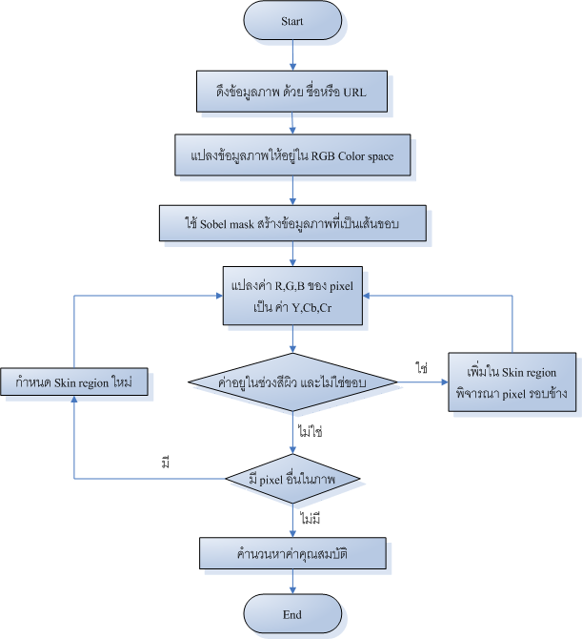

รูปที่ 3.6 การทำงานของโปรแกรมการตรวจสอบภาพอนาจาร
    - การจัดประเภทของภาพด้วยคุณสมบัติ (Decision Classifier)
เมื่อพิจารณาคุณสมบัติของภาพทั้ง 6 ข้อ เราสามารถจำแนกประเภทของภาพได้ 3 กลุ่ม ได้แก่ ภาพอนาจาร , ภาพที่ไม่ใช่ภาพอนาจารแต่มีส่วนประกอบของสีผิว และภาพที่ไม่มีส่วนประกอบของสีผิว เพื่อให้สามารถพิจารณาคุณสมบัติที่มีความสำคัญมากที่สุดจำเป็นต้องทำการรวมคุณสมบัติและลดคุณสมบัติบางประการโดยไม่ทำให้ข้อมูลสูญหายมากเกินไปด้วยหลักการการวิเคราะห์ส่วนประกอบที่ต้องทำการคำนวณหาไอแกนเวกเตอร์และไอแกนแวลูส์ของชุดข้อมูลตัวอย่าง แล้วทำการหาจุดเซ็นทรอยด์ 3 จุดที่แสดงถึงข้อมูลภาพ 3 ประเภทด้วยหลักการของ K-mean Clustering และเมื่อต้องการจำแนกภาพสามารถทำได้โดยการคำนวณหาระยะทางที่ใกล้ที่สุดเทียบกับจุดเซ็นทรอยด์ด้วยหลักการของ K-Nearest Neighbor (KNN)
โครงงานนี้ได้จัดทำโปรแกรมจัดประเภทของภาพด้วยคุณสมบัติ ที่สามารถจำแนกประเภทของภาพด้วยคุณสมบัติของภาพได้ โดยมีขั้นตอนการคำนวณหาไอแกนเวกเตอร์และไอแกนแวลูส์ของชุดข้อมูลตัวอย่าง แล้วทำการหาจุดเซ็นทรอยด์ 3 จุดที่แสดงถึงข้อมูลภาพ 3 ประเภทด้วยหลักการของ K-mean Clustering ดังรูปที่ 3.7

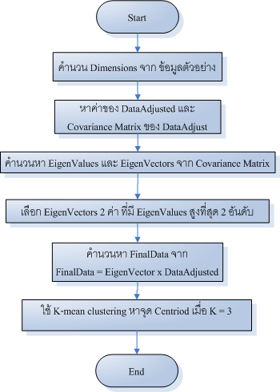
รูปที่ 3.7 การทำงานของการคำนวณหาไอแกนเวกเตอร์และไอแกนแวลูส์ของชุดข้อมูลตัวอย่างและ การหาจุดเซ็นทรอยด์ 3 จุด
เมื่อคำนวณหาไอแกนเวกเตอร์และไอแกนแวลูส์ของชุดข้อมูลตัวอย่าง แล้วทำการหาจุดเซ็นทรอยด์ 3 จุด ได้จะกระบวนการข้างต้นแล้ว เมื่อต้องการจำแนกภาพสามารถทำได้โดยการคำนวณหาระยะทางที่ใกล้ที่สุดเทียบกับจุดเซ็นทรอยด์ด้วยหลักการของ K-Nearest Neighbor (KNN) มีขั้นตอนการทำงานดังรูปที่ 3.8

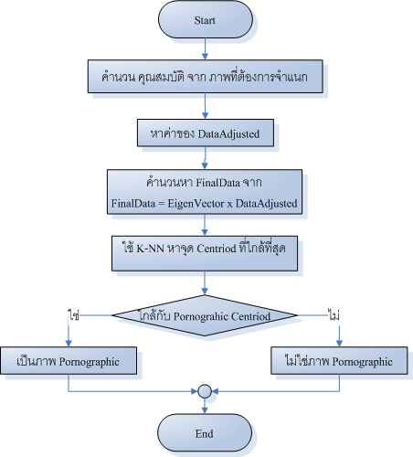

รูปที่ 3.8 การจำแนกภาพ

3.4 โปรแกรมการวิเคราะห์เนื้อหาในเว็บไซต์ (Text Detection)
การวิเคราะห์เนื้อหาในเว็บไซต์นั้นจะใช้กระบวนการดึงส่วนที่เป็นเอกสาร HTML ของเว็บเพจมาทำการตรวจสอบเพื่อพิจารณาโครงสร้างและคุณสมบัติต่างๆภายในหน้าเว็บเพจนั้นๆ ซึ่งคุณสมบัติที่นำมาพิจารณามีทั้งสิ้น 10 คุณสมบัติ ดังนี้
  - จำนวน IMG Tag
  - จำนวน META Tag
  - จำนวนคำที่ไม่เหมาะสมใน TITLE Tag และ META Tag
  - จำนวน SCRIPT Tag
  - จำนวนลิงค์ทั้งหมด
  - จำนวนลิงค์ที่เป็นรูปภาพ
  - จำนวนลิงค์ที่เป็นข้อความ
  - จำนวนลิงค์ที่ไม่ใช่ลิงค์ภายใน
  - จำนวนลิงค์ที่เป็นลิงค์ภายใน
  - จำนวน PARAM Tag
เว็บไซต์อนาจารและเว็บไซต์ไม่อนาจารจะมีคุณสมบัติทั้ง 10 แตกต่างกันทำให้สามารถแยกแยะเว็บไซต์อนาจารจากเว็บไซต์ไม่อนาจารได้ โดยการตรวจสอบคุณสมบัติทั้ง 10 นั้นจำเป็นต้องใช้ Regular Expression เข้ามาช่วยเพื่อให้ค้นหามีประสิทธิภาพมากขึ้น
Regular Expression ในภาษาไพธอนใช้มอดูล re ซึ่งในการพัฒนาโปรแกรมในส่วนนี้จะมีการใช้ฟังก์ชันและแฟล็กต่างๆ ดังนี้
- re.search เป็นฟังก์ชันที่ทำการค้นหาโดยจะส่งค่ากลับเป็น none ถ้าไม่พบ
- re.findall เป็นฟังก์ชันที่ทำการค้นหาแต่จะทำการค้นหาทั้งหน้าเอกสารและจะส่งค่ากลับมาเป็นอาเรย์ของทูเพิล ซึ่งภายในทูเพิลจะเป็นสตริงที่มีคำที่ค้นหาประกอบอยู่
- re.I เป็นค่าแฟล็กภายในมอดูล re ซึ่งหมายถึงการพิจารณาอักษรตัวใหญ่และตัวเล็กเป็นตัวเดียวกัน
ตัวอย่างการค้นหาคำโดยใช้ Regular Expression ในโปรแกรม
img = "<((\s)?)+img"
find = re.findall(img,htmlSource,re.I)
if find:
numimg = len(find)
else:
numimg = 0

ตัวอย่างด้านบนเป็นการค้นหา IMG Tag ในเอกสารเว็บ(HTML Source) โดยคำที่ต้องการค้นหา(IMG Tag) จะอยู่ในรูปแบบของ Regular Expression เมื่อโปรแกรมพบ IMG Tag จะเก็บจำนวนที่พบ (len(find)) ในตัวแปรnumimg ถ้าไม่พบค่าตัวแปร numimg จะมีค่าเท่ากับ 0

ตัวอย่างคำที่ใช้ค้นหา ซึ่งอยู่ในรูปแบบของ Regular Expression
meta = "<((\s)?)+meta"
script = "<((\s)?)+script"
link = "<((\s)?)+a((\s)?)(.*)href"
linkimg = "<((\s)?)+a((\s)?)(.*)href(.*)>((\s)?)+<((\s)?)+img(.*)>
((\s)?)+<((\s)?)+/((\s)?)+a((\s)?)+>"
outlink = '(<a[\s]+)([^>]*)([\s]*href[\s]*=[\s]*[\"]?)([\s]*(http:\/\/))'
outlink1 = '(<a[\s]+)([^>]*)([\s]*href[\s]*=[\s]*[\"]?)([\s]*(https:\/\/))'
param = "<((\s)?)+param"

ตัวอย่างโปรแกรมในส่วนที่ค้นหาคำไม่เหมาะสมใน META Tag
findmeta = re.findall("<((\s)?)+meta",htmlSource,re.I)
for i in findmeta:
if index<len(findmeta):
for j in findmeta[index]:
findd = re.findall("([^a-z0-9]*)([a-z0-9]+)([^a-z0-9]*)",j,re.I)
for k in findd:
pool = "^18$|^adulter$|(.*)amateurcouple(.*)|^anal$|…"
a = pool.split("|")
for m in range(len(a)):
searchpool = re.findall(a[m],k[1],re.I)
if searchpool:
poolword = poolword+len(searchpool)

จากโปรแกรมด้านบนจะทำการค้นหา META Tag ในเอกสารเว็บก่อน ผลที่ได้จากการค้นหาจะเป็นอาเรย์ของทูเพิล ภายในทูเพิลจะเป็นสตริงภายใน META Tag จึงต้องนำมาตัดเป็นคำเพื่อนำมาตรวจสอบต่อไป โดยการตัดคำนั้นจะพิจารณาจากอักขระพิเศษ เช่น ช่องว่าง เมื่อได้คำภายในแท็กจะนำมาตรวจสอบคำที่ไม่เหมาะสมภายในคำที่ตัดมา สุดท้ายนำผลลัพธ์ที่เป็นจำนวนของคำที่ไม่เหมาะสมมาเก็บไว้ในตัวแปร ซึ่งคำที่ไม่เหมาะสมที่นำมาทำการค้นหามีดังนี้
^adulter$|(.*)amateurcouple(.*)|^anal$|^anilingus(.*)|^anus$|^ass$|(.*)bdsm(.*)|(.*)blowjob(.*)|^bondage$|^boob(s)?$|^boobie(s)?$|(.*)borrachas(.*)|(.*)bulldoglist(.*)|^busty$|^cam (s)?$|(.*)cfnm(.*)|^cock(s)?$|(.*)creampie(.*)|^cum$|^cumshot(s)?$|^cunt$|(.*)cybersex(.*)|(.*)cybersexual(.*)|^dildo(s)?$|(.*)femdom(.*)|(.*)fuck(.*)|(.*)handjob(.*)|(.*)hentai(.*)|(.*)interracial(.*)|(.*)maledom(.*)|(.*)malestripper(.*)|(.*)masturbat(.*)|^mature(.*)|(.*)milf(.*)|^nude(.*)| ^nudism(.*)|(.*)nudistas(.*)|^nudity(.*)|^oral(.*)|(.*)orgasm(.*)|^pantie(.*)|(.*)penis(.*)|^piss(.*)|(.*)porn(.*)|(.*)pued(.*)|(.*)purecfnm(.*)|^puss(.*)|^putas(.*)|^rimjob(.*)|^rimming(.*)|(.*)rubias(.*)|(.*)shemale(.*)|(.*)tetazas(.*)|(.*)tgp(.*)|^tit(s)?$|(.*)titworld(.*)|(.*)upskirt(.*)|(.*)xnxx (.*)|(.*)xxx(.*)|(.*)yobt(.*)|(.*)ztod(.*)|(.*)gangbang(.*)|(.*)hardcore(.*)|^babe(s)?$|^amateur(s)?$|^DVDA$|^pussy$

    - การจัดประเภทของเนื้อหาเว็บไซต์
เมื่อพิจารณาคุณสมบัติทั้ง 10 ประการแล้ว จะทำการจำแนกประเภทของเนื้อหาเว็บไซต์เป็น 2 ประเภท คือ เว็บไซต์อนาจารและเว็บไซต์ไม่อนาจาร โดยการผ่านหลักการการวิเคราะห์ส่วนประกอบ จะทำการรวมและลดคุณสมบัติให้เหลือเพียง 2 ประการซึ่งต้องทำการคำนวณหาไอแกนเวกเตอร์และไอแกนแวลูส์ของชุดข้อมูลตัวอย่าง จากนั้นเมื่อพล็อตจุดของข้อมูลตัวอย่างที่ผ่านกระบวนการวิเคราะห์ส่วนประกอบแล้วต้องทำการหาสมการที่สามารถแยกแยะข้อมูลเว็บไซต์อนาจารและเว็บไซต์ไม่อนาจารจากกันได้
ข้อมูลใหม่ที่รับมาจะนำมาผ่านกระบวนการการวิเคราะห์ส่วนประกอบ เมื่อนำข้อมูลนั้นมาพล็อตกราฟ ถ้าจุดข้อมูลอยู่เหนือสมการที่หามาได้จากกลุ่มตัวอย่างแสดงว่าเว็บไซต์นั้นไม่ใช่เว็บไซต์อนาจารแต่ถ้าจุดข้อมูลนั้นอยู่ใต้สมการแสดงว่าเว็บไซต์นั้นเป็นเว็บไซต์อนาจาร

โปรแกรมการคำนวณค่าน้ำหนักความไม่เหมาะสม
เราสามารถมองลักษณะของเว็บไซต์ต่างๆ ในรูปของทรี(tree) ได้โดยประกอบด้วย URL ของเว็บไซต์เป็นรูทโหนด (root node) และมีลิงค์ของเว็บเพจภายในเว็บไซต์นั้นเป็นโหนด(node) ภายในทรี ระบบที่ออกแบบได้จัดทำทรีให้กับทุกๆเว็บไซต์เพื่อใช้ในการพิจารณาค่าน้ำหนักรวม โดยแต่ละโหนดของทรีประกอบด้วย ID ที่แสดงถึงแต่ละ URL ที่อยู่บนฐานข้อมูลโดยไม่ซ้ำกัน และค่าน้ำหนักความไม่เหมาะสมของเอกสารเว็บนั้น ตัวอย่างดังรูปที่ 3.9

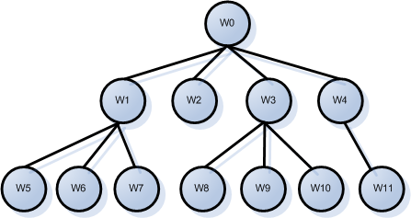
รูปที่ 3.9 ความสัมพันธ์ของเว็บไซต์และเอกสารเว็บในรูปของ Tree

ค่าน้ำหนักความไม่เหมาะสมของเอกสารเว็บ พิจารณาจาก 2 ปัจจัยคือ ค่าน้ำหนักเฉลี่ยของรูปภาพทั้งหมดบนเอกสารเว็บที่ถูกพิจารณาโดยโปรแกรมตรวจสอบภาพอนาจาร และ ค่าน้ำหนักของข้อความและคุณลักษณะที่ถูกพิจารณาโดยโปรแกรมการตรวสอบเอกสารเว็บด้วยคำสำคัญ การคำนวณหาค่าน้ำหนักความไม่เหมาะสมนั้นสามารถหาได้จากสมการดังนี้

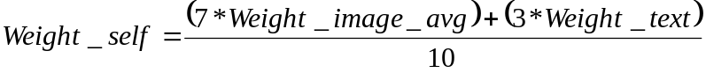 (3.1)

โดย Weight_self คือ ค่าน้ำหนักความไม่เหมาะสมของเอกสารเว็บ , Weight_image_avg คือ ค่าเฉลี่ยน้ำหนักของรูปภาพทั้งหมดบนเอกสารเว็บที่ถูกพิจารณาโดยโปรแกรมตรวจสอบภาพอนาจารหาได้จากสมการที่ 3.2 และ Wight_text คือ ค่าน้ำหนักของข้อความและคุณลักษณะที่ถูกพิจารณาโดยโปรแกรมการตรวจสอบเอกสารเว็บด้วยคำสำคัญ
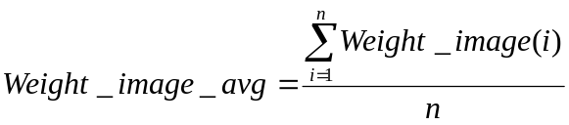 (3.2)

n คือจำนวนภาพที่ถูกพิจารณาในหน้าเว็บเพจนั้น และ Weight_image(i) เป็นค่าน้ำหนักของรูปภาพที่ i บนเอกสารเว็บที่ถูกพิจารณาโดยโปรแกรมตรวจสอบภาพอนาจาร
เมื่อคำนวณหาค่าทั้ง 2 ปัจจัยได้แล้วจึงสรุปผลเป็นค่าน้ำหนักความไม่เหมาะสมของเอกสารเว็บตามสมการ 3.1 กำหนดให้ Weight_Image_avg นั้นมีค่าความสำคัญมากกว่า Weight_Text เนื่องจากผลการทดลอง การตรวจสอบด้วยภาพมีความถูกต้องและแม่นยำกว่าการตรวจสอบด้วยคำสำคัญ จึงให้ค่าน้ำหนัก Weight_Image_avg มากกว่า
ส่วนสุดท้ายในการคำนวณค่าน้ำหนักความไม่เหมาะสม คือการสรุปคำนวณค่าน้ำหนักรวมของเว็บไซต์ ซึ่งประกอบด้วยหลายๆ เอกสารเว็บ จากสมการ 3.1 และ 3.2 เป็นเพียงการคำนวณเพื่อหาค่าน้ำหนักความไม่เหมาะสมของเอกสารเว็บเดียว จากที่ได้กล่าวมาแล้วนั้น โครงสร้างของเว็บไซต์สามารถมองในลักษณะของทรีได้ จึงสามารถเขียนสมการความสัมพันธ์ในรูปของความสัมพันธ์โหนดพ่อ (parent node) และ โหนดลูก (child node) เพื่อคำนวณค่าน้ำหนักรวมได้ดังสมการต่อไปนี้
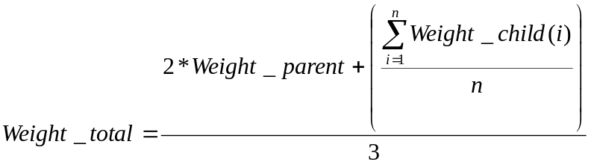 (3.3)
โดย Weight_total คือ ค่าน้ำหนักความไม่เหมาะสมรวมที่โหนดพ่อ , Weight_parent คือ ค่าน้ำหนักความไม่เหมาะสมของโหนดพ่อ Weight_child คือ ค่าน้ำหนักความไม่เหมาะสมของโหนดลูกซึ่งสามารถคำนวณหา Weight_parent และ Weight_child ได้จากสมการ 3.1 และ 3.2 และ n คือจำนวนโหนดลูกภายใต้โหนดพ่อ กำหนดให้ค่าน้ำหนักของโหนดพ่อมีค่าความสำคัญมากกว่าโหนดลูก ตัวอย่างการคำนวณหาค่าน้ำหนักความไม่เหมาะสม เช่น จากรูปที่ 3.8 กำหนดให้หาค่าน้ำหนักรวมความไม่เหมาะสมที่โหนด W1 โดยมีค่าน้ำหนักที่คำนวณจากสมการ 3.1 และ 3.2 คือ 50 และกำหนดให้ โหนดลูกคือ W5 ,W6 และ W7 มีค่าน้ำหนักที่คำนวณจากสมการ 3.1 และ 3.2 คือ 20 , 30 และ 40 ตามลำดับ จากสมการ 3.3 เราสามารถคำนวณค่าน้ำหนักรวมความไม่เหมาะสมที่โหนด W1 ได้คือ
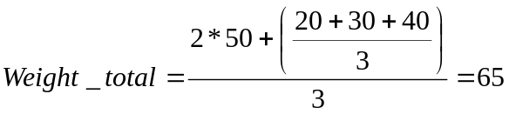
กระบวนการคำนวณค่าน้ำหนักความไม่เหมาะสมจะดำเนินไปจนกว่าจะสามารถสรุปค่าน้ำหนักรวมของเว็บไซต์ซึ่งเป็นรูทโหนดได้

3.6 การออกแบบฐานข้อมูล
ฐานข้อมูลที่ใช้เก็บข้อมูลของระบบตรวจหาข้อมูลอันตรายในเวิร์ลไวด์เว็บได้ทำการออกแบบดังรูปที่ 3.10 ซึ่งประกอบไปด้วย
- ตารางเก็บลิงค์ของเว็บเพจทั้งหมดที่โปรแกรมรวบรวมเอกสารเว็บค้นหาได้
- ตารางเก็บลิงค์ของภาพทั้งหมดที่โปรแกรมรวบรวมเอกสารเว็บค้นหาได้
- ตารางเก็บลิงค์ของเว็บไซต์ที่ถูกจำแนกว่าเป็นเว็บไซต์อนาจารโดยการผ่านกระบวนการทั้งหมดของโปรแกรมแล้ว
- ตารางเก็บรายละเอียดของ ISP ที่ดูแลเว็บไซต์อนาจารนั้นๆ
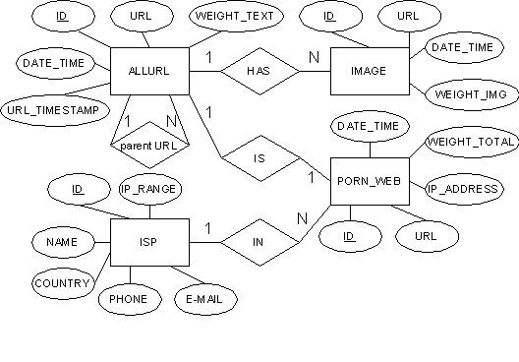

รูปที่ 3.10 ER diagram ของฐานข้อมูลระบบ

ลิงค์ของเว็บเพจทั้งหมดที่โปรแกรมรวบรวมเอกสารเว็บค้นหาได้ จะถูกเก็บในตารางที่ชื่อว่า ALLURL โดยประกอบด้วยฟิลด์ต่างๆ ดังนี้
- ID ซึ่งเป็นไอดีของลิงค์ของเว็บเพจที่หามาได้ โดยในที่นี้จะกำหนดให้เป็น AUTO_INCREMENT และ กำหนดให้เป็น PRIMARY KEY
- URL ซึ่งเป็นฟิลด์ที่เก็บลิงค์ของเว็บไซต์ที่โปรแกรมหามาได้ โดยกำหนดให้เป็น NOT NULL และ UNIQUE เพื่อให้ไม่เกิดการซ้ำกันของ URL
- DATE_TIME ซึ่งเป็นฟิลด์ที่เก็บวันและเวลาที่ค้นพบลิงค์ของเว็บไซต์นั้นๆ
- URL_TIMESTAMP ซึ่งเป็นฟิลด์ที่เก็บ timestamp ของเว็บเพจนั้นๆ
- WEIGHT_TEXT ซึ่งเป็นฟิลด์ที่เก็บค่าน้ำหนักของเว็บเพจนั้นๆที่ได้จากค่าน้ำหนักของเนื้อหาและคุณลักษณะที่ถูกพิจารณาโดยโปรแกรมการตรวสอบเนื้อหาของเว็บไซต์
- URL_ID ซึ่งเป็นฟิลด์ที่เก็บไอดีของเว็บไซต์ตั้งต้นของเว็บเพจนั้นๆ โดยกำหนดเป็น FOREIGN KEY ที่อ้างอิงจาก PRIMARY KEY (ID) ของตาราง ALLURL

ลิงค์ของภาพทั้งหมดที่โปรแกรมรวบรวมเอกสารเว็บค้นหาได้ จะถูกเก็บอยู่ในตารางที่ชื่อว่า IMAGE โดยประกอบด้วยฟิลด์ต่างๆ ดังนี้
- ID ซึ่งเป็นไอดีของลิงค์ของเว็บไซต์ที่โปรแกรมหามาได้ โดยในที่นี้จะกำหนดให้เป็น AUTO_INCREMENT และ เป็น PRIMARY KEY
- URL ซึ่งเป็นฟิลด์ที่เก็บลิงค์ของภาพที่โปรแกรมหามาได้ โดยกำหนดค่าให้เป็น NOT NULL และ UNIQUE
- DATE_TIME ซึ่งเป็นฟิลด์ที่เก็บวันและเวลาที่ค้นพบรูปภาพนั้น
- WEIGHT_IMG ซึ่งเป็นฟิลด์ที่เก็บค่าน้ำหนักของรูปภาพบนเอกสารเว็บที่ถูกพิจารณาโดยโปรแกรมตรวจสอบภาพอนาจาร

ลิงค์ของเว็บไซต์อนาจารที่ได้จากการผ่านกระบวนการทั้งหมดของโปรแกรมแล้วจะถูกเก็บอยู่ในตารางชื่อ PORN_WEB โดยประกอบด้วยฟิลด์ต่างๆ ดังนี้
- ID ซึ่งเป็นไอดีของลิงค์เว็บไซต์ทั้งหมดที่ถูกตรวจสอบว่าเป็นเว็บอนาจาร โดยในที่นี้จะกำหนดให้เป็น AUTO_INCREMENT และ เป็น PRIMARY KEY
- URL ซึ่งเป็นฟิลด์ที่เก็บลิงค์ของเว็บไซต์อนาจาร และ UNIQUE
- DATE_TIME ซึ่งเป็นฟิลด์ที่เก็บวันและเวลาที่ทำการสรุปว่าเว็บไซต์นั้นเป็นเว็บไซต์อนาจาร
- IP_ADDRESS ซึ่งเป็นฟิลด์ที่เก็บ IP Address ของ เว็บไซต์นั้นๆ
- WEIGHT_TOTAL ซึ่งเป็นฟิลด์ที่เก็บค่าน้ำหนักความอันตรายของเว็บไซต์นั้นๆพิจารณาจาก 2 ปัจจัยคือ ค่าน้ำหนักของรูปภาพทั้งหมดบนเอกสารเว็บที่ถูกพิจารณาโดยโปรแกรมตรวจสอบภาพอนาจาร และ ค่าน้ำหนักของเนื้อหาและคุณลักษณะที่ถูกพิจารณาโดยโปรแกรมการตรวสอบเนื้อหาของเว็บไซต์
- ISP_ID ซึ่งเป็นไอดีของ ISP โดยกำหนดเป็น FOREIGN KEY ที่อ้างอิงจาก PRIMARY KEY (ID) ของตาราง ISP

รายละเอียดของ ISP ที่ดูแลเว็บไซต์อนาจารนั้นๆ จะถูกเก็บอยู่ในตารางชื่อ ISP โดยประกอบด้วยฟิลด์ต่างๆ ดังนี้
- ID ซึ่งเป็นไอดีของ ISP โดยในที่นี้จะกำหนดให้เป็น AUTO_INCREMENT และ เป็น PRIMARY KEY
- NAME ซึ่งเป็นฟิลด์ที่เก็บชื่อของ ISP
- COUNTRY ซึ่งเป็นฟิลด์ที่เก็บประเทศของ ISP
- PHONE ซึ่งเป็นฟิลด์ที่เก็บเบอร์โทรศัพท์ติดต่อของ ISP
- E-MAIL ซึ่งเป็นฟิลด์ที่เก็บอีเมลของ ISP
- IP_RANGE ซึ่งเป็นฟิลด์ที่เก็บช่วงของไอพีที่ ISP ดูแลอยู่

